МІНІСТЕРСТВО ОСВІТИ І НАУКИ УКРАЇНИ
КИЇВСЬКИЙ НАЦІОНАЛЬНИЙ УНІВЕРСИТЕТ ІМЕНІ ТАРАСА ШЕВЧЕНКА
ФАКУЛЬТЕТ ІНФОРМАЦІЙНИХ ТЕХНОЛОГІЙ
Кафедра програмних систем і технологій

Лабораторна робота №2
Тема: "Конвертер величин"

Виконав: | Бойко Дмитро Володимирович | Перевірив:
Група | ІПЗ-34мс | Дата перевірки
Форма навчання | денна | Оцінка
Спеціальність | 121
2025

Завдання:
Використовуючи Java, створити застосунок з елементами GUI, який виконує
конвертацію (із системних в несистемні одиниці і навпаки) для наступних
типів величин:
Час Відстань Швидкість
Маса Площа Температура
Тиск Об’єм Енергія

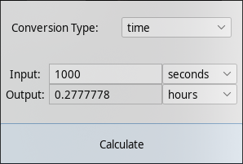

Основна логіка побудована на купі свічів, зі звичайними формулами для кожної назви велечини
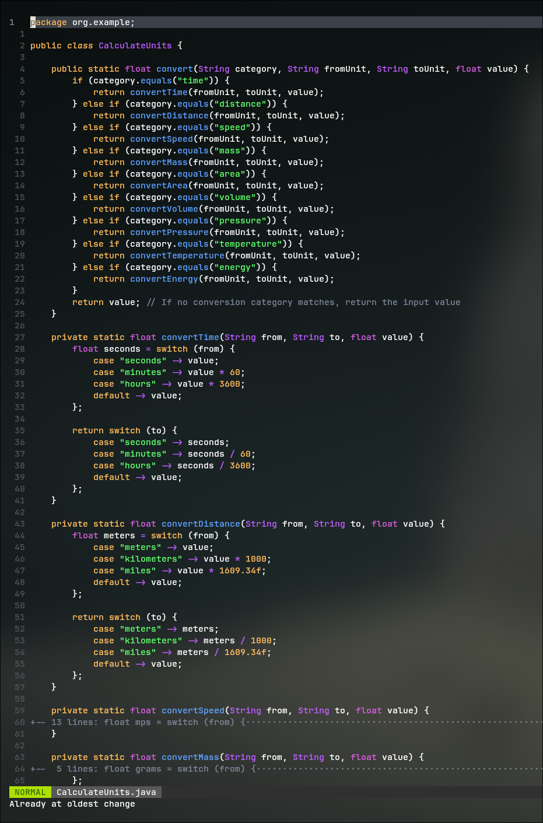

На кнопці стоїть івентЛисенер, при натисканні бере все обрани з випадаючих списків, конвертую у формат стриінг та віправляє на КАЛЬКУЛЯЦІЮ
результат виводиться у оновленій вивідній формі.
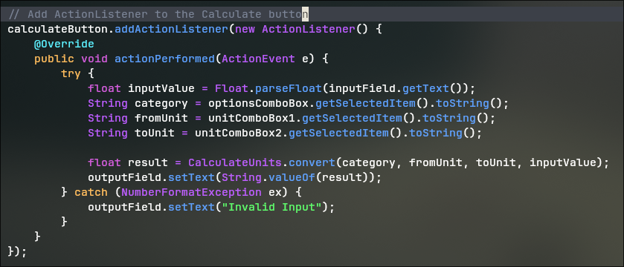

Висновки
У рамках виконаної роботи було створено програму на мові Java, що реалізує конвертацію одиниць вимірювання для різних типів величин, таких як час, відстань, швидкість, маса, площа, температура, тиск, об'єм та енергія. Кожен тип величини має свої специфічні одиниці вимірювання, для яких застосовані відповідні формули перерахунку між системними та несистемними одиницями.
Основна логіка програми полягає в застосуванні свічів (switch) для кожної величини, що дозволяє обирати формули конвертації в залежності від вибраних одиниць вимірювання. Програма використовує випадаючі списки для вибору відповідних одиниць вимірювання, після чого результат перерахунку виводиться на форму користувача.
Ключові моменти роботи:
- Створення GUI: Використано стандартні елементи графічного інтерфейсу користувача, зокрема випадаючі списки (ComboBox) для вибору одиниць вимірювання та кнопка для виконання конвертації.
- Обробка подій: Для кнопки "Конвертувати" реалізовано подію (EventListener), яка обробляє натискання, зчитує вибір користувача, здійснює конвертацію і відображає результат.
- Реалізація логіки конвертації: Для кожної величини в програмі створена відповідна логіка конвертації, яка використовує стандартні формули.
Результати роботи показали ефективність реалізованої програми для зручного та швидкого виконання конвертацій одиниць вимірювання. Всі операції виконуються коректно, і програма надає правильні результати, залежно від введених даних і вибору одиниць.
Таким чином, створений застосунок забезпечує простоту у використанні, надаючи користувачу інтуїтивно зрозумілий інтерфейс для виконання необхідних перерахунків одиниць вимірювання.

